DISTRIBUIÇÃO ESPACIAL EM PEQUENA ESCALA DE INDIVÍDUOS ARBÓREOS NO CERRADO COMO MODELO PARA RESTAURAÇÃO

¹Guilherme Drumond Silveira, ²³Renata Dias Françoso Brandão
¹Universidade Federal de Minas Gerais - UFMG, e-mail:guidrumonds@gmail.com; ²Serviço Florestal Brasileiro-SFB, ³Universidade Federal de Lavras - UFLA, e-mail: renata.francoso@florestal.gov.br

Grupo 2: Biodiversidade e Preservação
Soluções baseadas na natureza.

Resumo

A distribuição espacial das espécies em uma escala local é um reflexo de vários processos ecológicos. Entender os padrões de ocupação da paisagem entre as espécies pode auxiliar em ações de restauração do Cerrado através de arranjos mais eficientes. Este trabalho buscou estimar o padrão de distribuição para espécies arbóreas do bioma e analisar relações de agregação ou repulsão entre as mais dominantes. Utilizamos dados de uma parcela de 100 x 100 metros de cerradão em Itirapina-SP, anotando as coordenadas x e y das árvores com diâmetro maior que 5 cm. Aplicamos o índice de Clark Evans para determinar o padrão de cada espécie e a função K de Ripley bivariada para analisar a interação de dependência espacial entre as cinco espécies mais dominantes. Todas apresentaram algum nível de agregação por Clark Evans, sendo Virola sebifera e Pouteria torta as mais agregadas. Blepharocalyx salicifolius e Miconia rubiginosa demonstraram atração, enquanto Miconia rubiginosa e Qualea grandiflora demonstraram repulsão a distâncias maiores que 4,8 metros. Os resultados confirmam a predominância do padrão agregado para espécies nativas do Cerrado, tendo a reprodução vegetativa e as manchas de recursos no solo como os principais fatores responsáveis.

Palavras-chave: Facilitação; K de Ripley; Padrão de distribuição espacial.

Introdução
O Cerrado, savana neotropical de maior diversidade biológica mundial, é também o bioma brasileiro mais ameaçado pela conversão de áreas (BONANOMI et al., 2019; RATTER, 1997; RIBEIRO; WALTER, 1998). Estratégias de conservação e restauração desse ecossistema dependem de informações precisas sobre sua dinâmica local. Como a distribuição espacial das árvores reflete interações de competição, facilitação e dispersão (BAROT et al., 1999; KEDDY, 1992), mapear e reproduzir esse arranjo natural em projetos de plantio pode construir arranjos mais eficientes para a recuperação de áreas degradadas.
A forma como as populações ocupam a paisagem, guiada por fatores como dispersão e disponibilidade de recursos (KERSHAW, 1958), resulta em três padrões espaciais básicos: agregado, aleatório ou regular (BEGON et al., 2023). Para quantificar o grau de não-aleatoriedade desses arranjos, o índice de Clark Evans é bastante útil, pois gera um valor único que facilita a comparação direta entre espécies (CLARK, 1954; VACEK, 1996).
Complementarmente, a função K de Ripley (1977) avalia esses padrões ao longo de múltiplos raios de distância (DOS ANJOS et al., 2004). Sua forma bivariada permite testar a dependência espacial entre táxons distintos: a ocorrência agregada sugere facilitação e compatibilidade de nicho, enquanto a repulsão indica sobreposição de nicho e competição por recursos (RIBEIRO et al., 2023).
Diante disso, este trabalho objetiva: a) estimar o padrão de distribuição para algumas espécies arbóreas do Cerrado e b) analisar se existe relação espacial de agregação ou repulsão entre as espécies mais dominantes na paisagem.

Metodologia
Os dados provêm de um inventário florestal realizado em um fragmento de cerradão de 326 ha, localizado no município de Itirapina-SP. O levantamento abrangeu uma parcela de 1 hectare (100 x 100 m), dividida em 25 subparcelas de 20 x 20 m. Foram incluídos e mapeados espacialmente (coordenadas x e y) todos os indivíduos arbóreos com diâmetro maior que 5 cm medido a 30 cm do solo.
Para quantificar a agregação das espécies, aplicou-se o índice de Clark Evans (1954), utilizando correção de efeito de borda. O índice é obtido pela fórmula $R=2\underline{r}\sqrt{ρ}$, sendo $\underline{r}$ o valor médio da distância do indivíduo até o seu vizinho mais próximo e ρ a densidade. Valores maiores que 1 indicam regularidade, enquanto valores menores que 1 apontam distribuição agregada.
A relação espacial interespecífica foi avaliada pela função K de Ripley bivariada, adotando cada espécie como uma marca. A análise restringiu-se às cinco espécies de maior dominância relativa na parcela, que foram combinadas par a par, totalizando 10 interações testadas. Para verificar a diferenciação de nicho e exclusão competitiva, adotou-se um raio máximo de 6 metros, refletindo o alcance radicular típico das árvores do Cerrado. Os intervalos de confiança foram gerados por 499 simulações de Montecarlo, e os valores foram transformados para a forma linear L(r) para facilitar a visualização dos resultados.

Resultados e Discussão
O inventário florístico realizado na parcela de estudo registrou 75 espécies distribuídas em 31 famílias, sendo que as 39 espécies com mais de cinco indivíduos foram testadas quanto à aleatoriedade espacial. Todas apresentaram o índice de Clark Evans menor que 1, confirmando a predominância de algum nível de padrão de distribuição agregado para a comunidade arbórea do cerradão analisado.
Dentre as espécies de maior abundância na paisagem, a Pouteria torta e a Virola sebifera exibiram os arranjos mais fortemente agregados, de forma independente. A ocorrência em manchas dessas populações é explicada por fatores de heterogeneidade ambiental, especialmente manchas de fertilidade no solo, e por características intrínsecas, como a síndrome de dispersão e a reprodução vegetativa. Observou-se que essas duas espécies não se sobrepõem no espaço, o que reflete exigências distintas de micro-habitat: P. torta se estabelece preferencialmente em solos mais férteis, enquanto V. sebifera ocupa locais de baixa fertilidade. Além disso, a adaptação evolutiva que permite a reprodução clonal por brotação no Cerrado devido à passagem do fogo (COUTINHO, 1982), faz com que novas plântulas cresçam imediatamente próximas à planta-mãe, intensificando estruturalmente a agregação no bioma (LIMA-RIBEIRO, 2007) .
A função K de Ripley bivariada foi aplicada às cinco espécies de maior dominância relativa (Anadenanthera peregrina, Qualea grandiflora, Miconia rubiginosa, Xylopia aromatica e Blepharocalyx salicifolius) para investigar suas relações interespecíficas. Constatou-se uma atração significativa e expressiva entre B. salicifolius e M. rubiginosa (Fig. 1, D)) ao longo de 1 a 6 metros de distância, indicando um compartilhamento de espaço que pode ser reflexo da preferência semelhante por manchas de solos mais pobres (FRANÇOSO, 2015). A atração espacial também ocorreu entre B. salicifolius e X. aromatica em distâncias que variaram de 2,6 a 6 metros. Em contrapartida, detectou-se repulsão espacial da Q. grandiflora em relação à M. rubiginosa (Fig. 1, E)) em distâncias superiores a 4,8 metros e também em relação à B. salicifolius (Fig. 1, G) Esse distanciamento espacial pode refletir um processo de exclusão competitiva interespecífica e diferenciação de nicho motivado por demandas de recursos divergentes, uma vez que a Q. grandiflora exige solos com maior soma de bases (FRANÇOSO, 2015). Os achados corroboram a forte tendência de agrupamento encontrada por outros trabalhos no Cerrado e também em outras savanas (GREIG, 1979; HAY et al., 2000; HUBBELL, 1979; MEIRELLES; LUIZ 1995), e evidenciam que o uso de recursos no solo e as estratégias reprodutivas vegetativas podem ditar a distribuição espacial nesses ecossistemas.

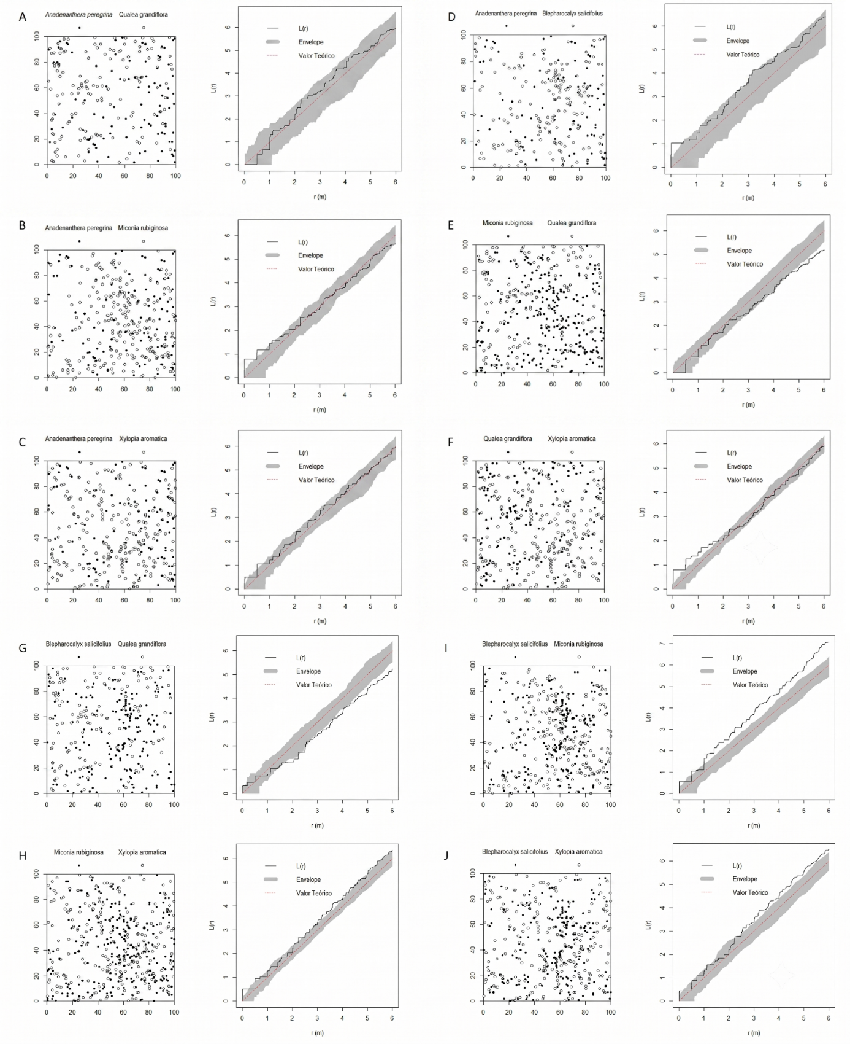
Figura 1: – Localização das árvores na parcela e envelopes de confiança com valor de K de Ripley transformado para as interações entre: A) A. peregrina e Q. grandiflora, B) A. peregrina e M. rubiginosa, C) A. peregrina e X. aromática, D) A. peregrina e B. salicifolius E) M. rubiginosa e Q. grandiflora, F) Q. grandiflora e X. aromatica, G) B. salicifolius e Q. grandiflora, H) M. rubiginos e X. aromática, I) B. salicifolius e M. rubiginosa e entre J) B. salicifolius e X. Aromática
Fonte: Dos autores

Conclusão
Nós encontramos um padrão predominantemente agregado no fragmento de Cerrado analisado, e interações de facilitação (entre B. salicifolius e M. rubiginosa, e entre B. salicifolius e X. aromatica) indicadas pela atração espacial entre as espécies e competição (entre Q. grandiflora e M. rubiginosa, e entre Q. grandiflora e B. salicifolius) indicado pela repulsão espacial entre elas. Conhecer as espécies propensas à propagação vegetativa e as dinâmicas de afinidade ou repulsão entre as populações embasa projetos de restauração de ecossistemas, permitindo a formulação de arranjos de plantio muito mais assertivos, eficientes e econômicos em áreas degradadas.

Agradecimentos
Agradeço às agências de fomento, CAPES e FAPEMIG pelo apoio à realização deste trabalho.

Referências
BAROT, S.; GIGNOUX, J.; MENAUT, J. C. Demography of a savanna palm tree: predictions from comprehensive spatial pattern analyses. Ecology, v. 80, n. 6, p. 1987–2005, 1999.
BEGON, M.; COLIN, R. T. Ecologia: de indivíduos a ecossistemas. 5. ed. Artmed Editora, 2023.
BONANOMI, J. et al. Protecting forests at the expense of native grasslands: Land-use policy encourages open-habitat loss in the Brazilian cerrado biome. Perspectives in Ecology and Conservation, v. 17, n. 1, p. 26–31, jan. 2019.
CLARK, P. J.; EVANS, F. C. Distance to Nearest Neighbor as a Measure of Spatial Relationships in Populations. Ecology, v. 35, n. 4, p. 445–453, 1954.
COUTINHO, L. M. Ecological effects of fire in Brazilian cerrado. In: HUNTLEY, B. J.; WALKER, B. H. (Org.). Ecology of Tropical Savannas. Berlin, Heidelberg: Springer Berlin Heidelberg, v. 42. p. 273–291, 1982.
DOS ANJOS, A. et al. Análise do padrão de distribuição espacial da araucária. Scientia Forestalis, v. 66, p. 38–45, 2004.
GREIG, P. Pattern in Vegetation. Journal of Ecology. v. 67, n. 3, p. 755-779, 1979.
HAY, J. D. et al. Comparação do padrão da distribuição espacial em escalas diferentes de espécies nativas do cerrado, em Brasília, DF. Brazilian Journal of Botany, v. 23, p. 341–347, 2000.
HUBBELL, S. P. Tree Dispersion, Abundance, and Diversity in a Tropical Dry Forest: That tropical trees are clumped, not spaced, alters conceptions of the organization and dynamics. Science, v. 203, n. 4387, p. 1299–1309, 1979.
KEDDY, P. A. Assembly and response rules: two goals for predictive community ecology. J Vegetation Science 3, 157–164,1992.
KERSHAW, K. A. An Investigation of the Structure of A Grassland Community: I. The Pattern of Agrostis Tenuis. The Journal of Ecology, v. 46, n. 3, p. 571, 1958.
LIMA-RIBEIRO, M. S. Distribuição espacial de espécies arbóreas em fragmentos de cerrado sentido restrito no planalto central brasileiro-go. Biociências, v. 15, n. 2, p. 160–165, 2007.
MEIRELLES, M. L.; LUIZ, A. J. B. Padrões espaciais de árvores de um cerrado em Brasília, DF. Revista Brasileira de Botânica, v. 18, n. 2, p. 185–189, 1995.
RATTER, J. The Brazilian Cerrado Vegetation and Threats to its Biodiversity. Annals of Botany, v. 80, n. 3, p. 223–230. 1997.
RIBEIRO, I. F.. MENEZES, L. F. T.. NASCIMENTO, M. T.. Facilitação entre plantas e o uso de espécies facilitadoras como estratégia de restauração ecológica. Revista Científica Multidisciplinar Núcleo do Conhecimento. Ano. 08, Ed. 03, Vol. 01, pp. 151-169. Março de 2023.
RIBEIRO, J. F.; WALTER, B. M. T. Fitofisionomias do bioma cerrado. Cerrado: Ambiente e Flora. Planaltina: EMBRAPA-CPAC, p. 89–166. 1998.
RIPLEY, B. D. Modelling Spatial Patterns. Journal of the Royal Statistical Society: Series B (Methodological), v. 39, n. 2, p. 172–192. 1977.
RIPLEY, B. D. Tests of “Randomness” for Spatial Point Patterns. Journal of the Royal Statistical Society: Series B (Methodological), v. 41, n. 3, p. 368–374, 1979.
VACEK, S.; LEPŠ, J. Spatial dynamics of forest decline: the role of neighbouring trees. Journal of Vegetation Science, v. 7, n. 6, p. 789–798. 1996.

